Practica de POO 2020

Grado en Ingeniería Informática. Curso 2019/20

47413398W - Ruiz Sabajanes, Eduardo

49227012C – Sobrino Zamora, Luis Miguel

# Especificación de requisitos:

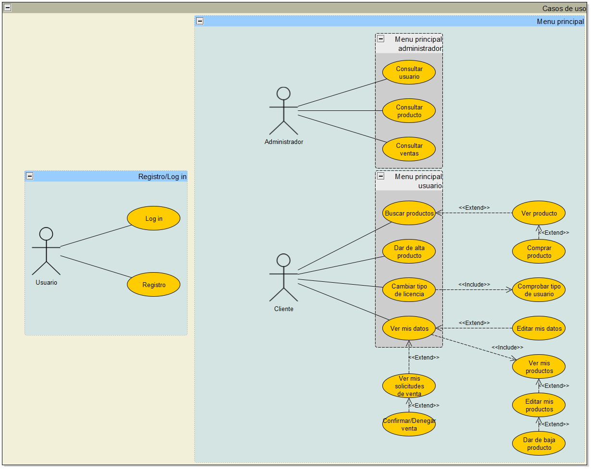

.- Diagrama de casos de uso.PNG

# Análisis y diseño de la aplicación:

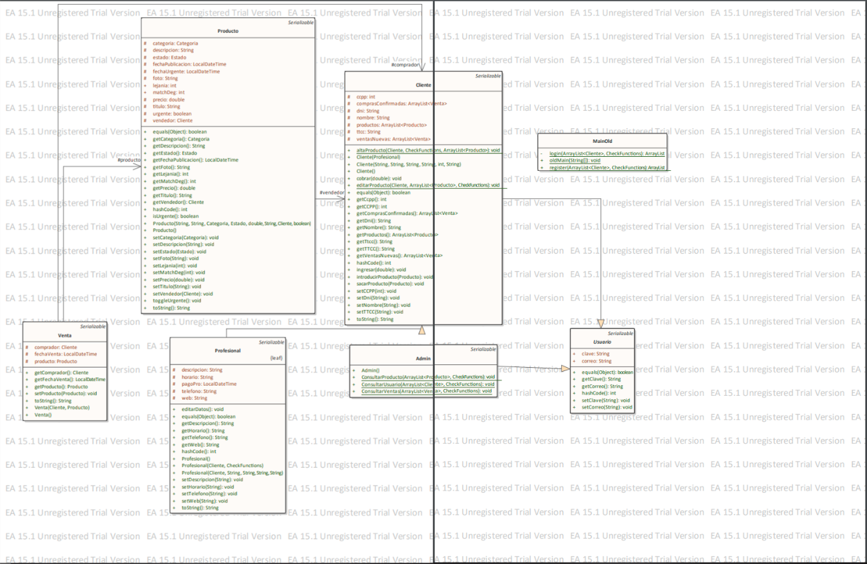

.- Diagrama de clases - Lógica de negocio (paquete clases, juntado).png

# Implementación (JavaDoc):

Se encuentra generado junto al proyecto en la carpeta: “.\JavaPop\target\site\apidocs”.

# Manual de usuario (descripción del funcionamiento):

Hemos adjuntado junto a este Word un Manual de Usuario (“.\Manual de Usuario.docx”) y un Manual de Administrador (“.\Manual de Administrador.docx”).